ДЮ-171-ДИСТАНЦИОННОЕ ЗАДАНИЕ ПО ЖИВОПИСИ 1.

Специальность 54.02.02 Декоративно-прикладное искусство и народные промыслы (по видам)
по программе углубленной подготовки.
1.ДОМАШНЕЕ ЗАДАНИЕ(копия).
Выполнить учебную копию с данного образца. Формат 50/40. Используемые материалы:ватман, темпера-акрил-гуашь. 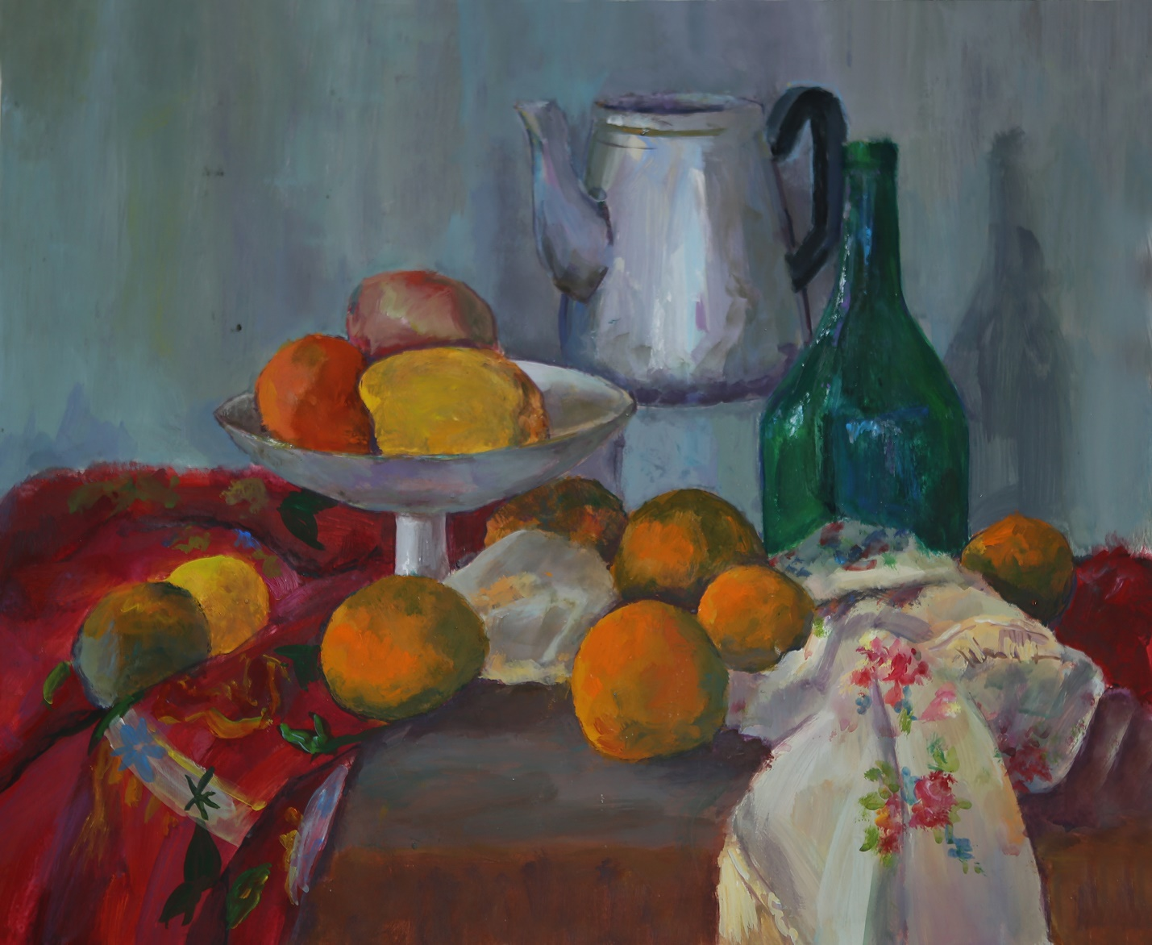
2. ДОМАШНЕЕ ЗАДАНИЕ(натурная живопись).
Тема:» Натюрморт с самоваром или чайником и драпировками.»(12 академических часов).
Задачи: натюрморт поставить самостоятельно по заданному образцу, используя доступные бытовые предметы( от 5шт), различные по материальности, нейтральный по цвету. Выполнить построение, используя правила линейной перспективы. Выполнить светотеневой колористический разбор постановки, показать плановость за счет разницы в касаниях и контрастах, используя разнообразные фактуры и касания кисти. Формат 50/70см.
Этапы ведения живописного натюрморта.
1.26.03.2020.
Сделать тональный фор-эскиз. Сделать цветной фор-эскиз. Выполнить композиционное решение натюрморта -расположить основные массы на плоскости. Выполнить построение предметов, учитывая соотношения габаритов предметов, правила линейной перспективы.
2.02.04.2020. Скинуть хорошее фото работы (1 ЭТАП) в беседу группы в VK. Обсуждение ошибок с преподавателем в беседе в VK.
Выполнить первую прописку в цвете-подмалевок, полупррозрачно. Выполнить светотеневой разбор натюрморта, показать материальность предметов при помощи тональной разницы и тепло холодности, разобрать касания-выделить главное-подчинить второстепенное.
3.09.04.2020. Скинуть хорошее фото работы (2 ЭТАП) в беседу в VK. Обсуждение ошибок с преподавателем в беседе в VK.
Завершение работы над натюрмортом. Доработка живописного натюрморта . Расставить акценты, сделать необходимые обобщения света и тени.
